КРАТКИЙ ОБЗОР ПЕРВИЧНОГО РЫНКА ЖИЛОЙ НЕДВИЖИМОСТИ Г. СУРГУТА ЗА МАРТ 2019 Г.
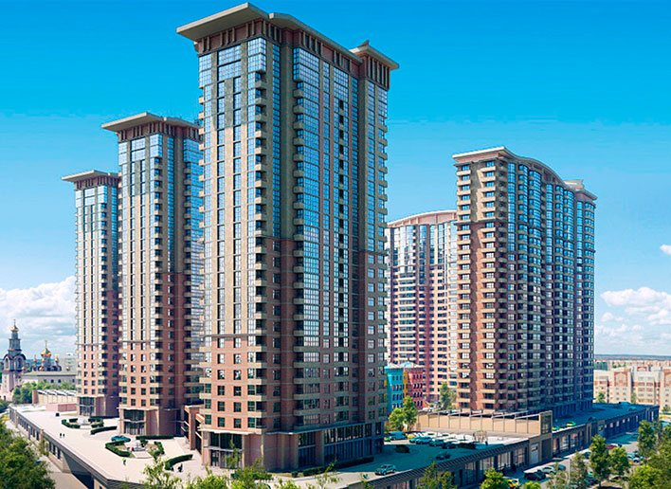

ОСНОВНЫЕ ВЫВОДЫ
- Объем предложения на первичном рынке жилой недвижимости г. Сургута в марте 2019 г. составляет 2166 квартир;
- 81,5% от общего объема предложения занимают дома в монолитно-каркасном исполнении;
- Удельная цена предложения в марте 2019 г. составила 68 290 руб./кв. м;
- Самая высокая удельная цена предложения у двухкомнатных квартир – 69 102 руб./кв. м.

- Анализ предложения на первичном рынке г. Сургута за март 2019 г.
Объем предложения на первичном рынке жилой недвижимости города Сургута в марте 2019 г. составляет 2166 квартир. Это на 383 (15,03%↓) квартиры меньше, чем в предыдущем месяце, и на 1852 (46%↓) квартиры меньше, чем в марте 2018.
В марте 2019 года значительную часть объема предложения занимают однокомнатные квартиры 48,94%, что на 4,38% меньше, чем в феврале 2019 г. Доля двухкомнатных квартир составила 40,86%, трехкомнатных – 10,16%. Объем предложения по многокомнатным квартирам составил 0,05%.

Рис. 1.1. Структура предложения по количеству комнат (март 2019 к марту 2018)
Ситуация в распределении предложения по площади в разрезе по количеству комнат по сравнению с предыдущим месяцем изменилась и выглядит следующим образом: 62% однокомнатных квартир предлагается с площадями от 40 до 50 кв. м., среди двухкомнатных квартир 70% предлагаются с площадями от 60 до 70 кв. м. Основное предложение трехкомнатных квартир (72%) сосредоточено в диапазонах площадей: менее 80 кв. м. и в диапазоне 100-110 кв. м.

Рис. 1.2. Распределение предложения по площади в разрезе по количеству комнат
В структуре предложения по типу домостроения 81,5% от общего объема предложения занимают монолитно-каркасные дома, 17,1% - дома панельного исполнения, кирпичные и блочные дома занимают незначительную часть структуры предложения - 0,1% и 1,2% соответственно.

Рис. 1.3. Структура предложения по типу домостроения
- Анализ ценовой ситуации на первичном рынке жилой недвижимости г. Сургута за март 2019г.
Удельная цена предложения в марте 2019 г. составила 68 290 руб./кв. м, что на 48 руб. (0,07%) больше, чем в предыдущем месяце.
По сравнению с аналогичным периодом 2018 года удельная цена предложения увеличилась на 5 349 руб./кв. м. (8,5%).

Рис. 2.1. Динамика удельной цены предложения на первичном рынке жилья
Наиболее дорогим жильем на первичном рынке г. Сургута на данный момент являются двухкомнатные квартиры, в марте 2019 года средняя цена квадратного метра которых составила 69102 руб./кв. м. По однокомнатным квартирам средняя цена квадратного метра составила 68 504 руб./ кв. м. Далее следуют трехкомнатные и многокомнатные квартиры, удельные цены которых равны 63 483 руб./кв. м. и 60 000 руб./кв. м соответственно. Динамика изменения цены наглядно показана в таблице 2.1.
Таблица 2.1
Количество комнат | Удельная цена за март 2019 (руб./кв. м) | Динамика к февралю 2019 (руб., %) | Динамика к марту 2018 (руб., %)
1-комн | 68504 | 0,93%↑ | 6,11%↑
2-комн | 69102 | -1,16%↓ | 11,21%↑
3-комн | 63483 | 0,03%↑ | 1,88%↑
многокомн. | 60000 | 2,56%↑ | -7,76%↓

63% среди однокомнатных квартир занимают объекты, в ценовом диапазоне от 2000 до 3500 тыс. руб., 56% среди двухкомнатных квартир занимают объекты, в ценовом диапазоне от 4000 до 5000 тыс. руб., 43% предложения трехкомнатных квартир представлены в ценовом диапазоне от 4000 до 4500 тыс. руб. и в диапазоне от 7000 до 7500 тыс. руб.

Рис. 2.2. Распределение предложения по цене в разрезе по количеству комнат
Приложение 1. Числовая пространственно-параметрическая модель первичного рынка г. Сургута за март 2019 г.
Номер столбца | Показатель
1 | Объем выборки, шт.
2 | Средняя цена, руб.
3 | СКО, руб.
4 | Погрешность, руб.
5 | Погрешность, %
6 | Минимум, руб.
7 | Максимум, руб.
8 | Медиана, руб.
9 | Средняя площадь, кв. м
10 | СКО, кв. м
11 | Погрешность, кв. м
12 | Погрешность, %
13 | Минимум, кв. м
14 | Максимум, кв. м
15 | Медиана, кв. м
16 | Средневзвешенная, руб./кв. м
17 | СКО, руб./кв. м
18 | Погрешность, руб./кв. м
19 | Погрешность, %
20 | Минимум, руб./кв. м
21 | Максимум, руб./кв. м

Кол-во комн. | Тип домостроения | 1 | 2 | 3 | 4 | 5 | 6 | 7 | 8 | 9 | 10 | 11 | 12 | 13 | 14 | 15 | 16 | 17 | 18 | 19 | 20 | 21
Все | Все | 2166 | 3836840 | 1335055 | 57385 | 1,50 | 1745915 | 10656000 | 3752000 | 56,18 | 17,64 | 0,76 | 1,35 | 27,36 | 122,13 | 55,84 | 68290 | 10116 | 58 | 0,08 | 38578 | 101993
 | Кирпичное | 3 | 4361600 | 168047 | 237655 | 5,45 | 4167600 | 4462200 | 4455000 | 60,33 | 0,06 | 0,08 | 0,14 | 60,30 | 60,40 | 60,30 | 72292 | 4643 | 692 | 0,96 | 69000 | 74000
 | Монолитное | 1766 | 4072911 | 1299836 | 61879 | 1,52 | 1745915 | 10656000 | 4003235 | 57,89 | 17,06 | 0,81 | 1,40 | 27,36 | 122,13 | 59,80 | 70356 | 9690 | 61 | 0,09 | 38578 | 101993
 | Панельное | 370 | 2808919 | 915347 | 95302 | 3,39 | 1750000 | 4600000 | 2475000 | 48,92 | 17,99 | 1,87 | 3,83 | 27,40 | 86,70 | 41,30 | 57415 | 12063 | 179 | 0,31 | 48139 | 72816
1-комн. | Все | 1060 | 2868473 | 802376 | 49313 | 1,72 | 1745915 | 10656000 | 2853000 | 41,56 | 7,45 | 0,46 | 1,10 | 27,36 | 105,70 | 41,30 | 69014 | 11047 | 105 | 0,15 | 50411 | 101993
 | Монолитное | 788 | 3087349 | 783113 | 55830 | 1,81 | 1745915 | 10656000 | 3146000 | 42,87 | 6,83 | 0,49 | 1,14 | 27,36 | 105,70 | 42,40 | 72020 | 9690 | 61 | 0,08 | 50411 | 101993
 | Панельное | 253 | 2263043 | 437625 | 55136 | 2,44 | 1750000 | 3350000 | 2300000 | 38,27 | 7,87 | 0,99 | 2,59 | 27,40 | 55,30 | 41,20 | 59136 | 12063 | 179 | 0,30 | 51136 | 72816
 | Блочное | 19 | 1852632 | 210471 | 99217 | 5,36 | 1750000 | 2300000 | 1750000 | 31,37 | 4,72 | 2,23 | 7,10 | 28,90 | 41,30 | 29,10 | 59050 | 13615 | 794 | 1,34 | 55690 | 60554
2-комн. | Все | 885 | 4533142 | 753344 | 50675 | 1,12 | 2625222 | 7654284 | 4520000 | 65,55 | 6,46 | 0,43 | 0,66 | 50,01 | 87,40 | 64,70 | 69160 | 8954 | 74 | 0,11 | 38578 | 101092
 | Кирпичное | 3 | 4361600 | 168047 | 237655 | 5,45 | 4167600 | 4462200 | 4455000 | 60,33 | 0,06 | 0,08 | 0,14 | 60,30 | 60,40 | 60,30 | 72292 | 4643 | 692 | 0,96 | 69000 | 74000
 | Монолитное | 820 | 4596336 | 735785 | 51421 | 1,12 | 2625222 | 7654284 | 4573115 | 65,64 | 6,15 | 0,43 | 0,66 | 50,01 | 87,40 | 64,92 | 70023 | 9690 | 61 | 0,09 | 38578 | 101092
 | Панельное | 59 | 3731356 | 447397 | 117492 | 3,15 | 3100000 | 4600000 | 3750000 | 65,04 | 9,69 | 2,55 | 3,91 | 52,10 | 77,90 | 64,10 | 57367 | 12063 | 179 | 0,31 | 48139 | 65858
 | Блочное | 3 | 3200000 | 86603 | 122474 | 3,83 | 3100000 | 3250000 | 3250000 | 54,77 | 2,31 | 3,27 | 5,96 | 52,10 | 56,10 | 56,10 | 58430 | 13615 | 794 | 1,36 | 57932 | 59501
3-комн. | Все | 220 | 5691579 | 1496745 | 202281 | 3,55 | 3620773 | 10127820 | 5881200 | 88,77 | 13,26 | 1,79 | 2,02 | 71,00 | 122,13 | 86,20 | 64119 | 11131 | 159 | 0,25 | 49020 | 85967
 | Монолитное | 157 | 6273232 | 1391464 | 222813 | 3,55 | 3620773 | 10127820 | 6700000 | 92,54 | 13,58 | 2,17 | 2,35 | 72,50 | 122,13 | 100,08 | 67791 | 9690 | 61 | 0,09 | 49693 | 85967
 | Панельное | 58 | 4251724 | 228259 | 60467 | 1,42 | 3950000 | 4600000 | 4250000 | 79,00 | 5,64 | 1,49 | 1,89 | 71,00 | 86,70 | 81,30 | 53818 | 12063 | 179 | 0,33 | 49020 | 61972
 | Блочное | 5 | 4130000 | 109545 | 109545 | 2,65 | 4050000 | 4250000 | 4050000 | 83,58 | 2,85 | 2,85 | 3,41 | 81,50 | 86,70 | 81,50 | 49414 | 13615 | 794 | 1,61 | 49020 | 49693

Отчет выполнен в соответствии с методическими рекомендациями по анализу рынка недвижимости Г.М. Стерника, принятыми Российской Гильдией Риэлторов
Числовая дискретная пространственно-параметрическая модель выполнена в соответствии с методическими рекомендациями по анализу рынка недвижимости Г.М. Стерника, принятыми Российской Гильдией Риэлторов

